

**华南理工大学**

**维普作业管理系统**

（学生操作手册）

重庆维普资讯有限公司

2019年2月

系统地址： http://vams.cqvip.com/scut

目录

一． 学生角色权限（账号为学号，默认密码为123456，登录系统后请及时修改密码） 3

二．详细操作说明 4

第1步：登录 4

第2步：作业管理 4

（1）提交作业 4

（2）作业管理(教学班) 6

个人中心 7

我的消息 7

个人信息 7

修改密码 8

系统使用注意事项 8

1. 学生角色权限（账号为学号，默认密码为123456，登录系统后请及时修改密码）

* 学生可以查看自己上过的课程和教学班，查看指导教师布置的作业内容，查看作业查重的相似率，同时可查看指导教师批改成绩和点评
* 指导教师发布作业之后，学生才可开始提交作业。

**操作流程图**



# 二．详细操作说明

## 第1步：登录

同一个账号密码输入错误三次以后便需要输入验证码，首次登录需绑定手机号。

账号：学号

密码：123456（初始密码，首次登陆后请修改）

系统地址：http://vams.cqvip.com/scut

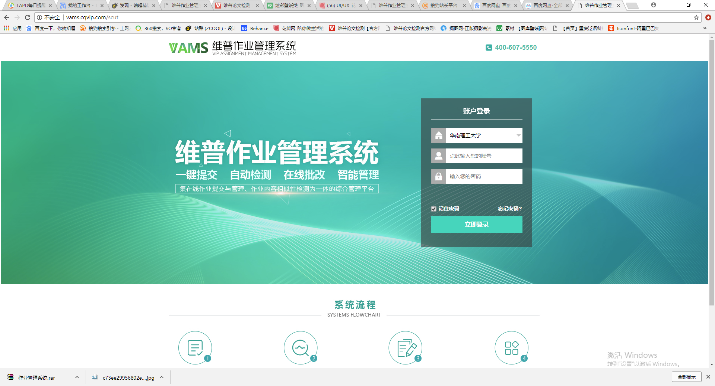

## 第2步：作业管理

### （1）提交作业

**注意：**提交方式为word格式文件提交，非word格式文件不能上传，作业确认提交后不可更改，系统会自动进行查重检测并计算出检测结果，老师可直接进行批改。

我的作业列表：可查看到每个指导老师发布的作业，点击“提交作业”，可按照老师规定进行提交。 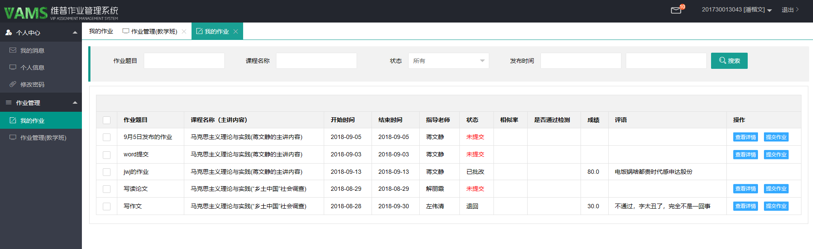

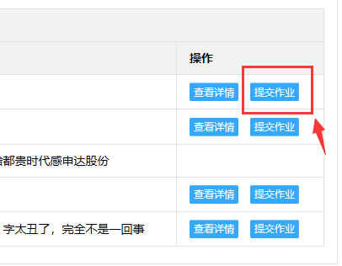

提交作业弹出框：**（上传附件之后，先点击“预览”确认作业无误后再点“提交”）**

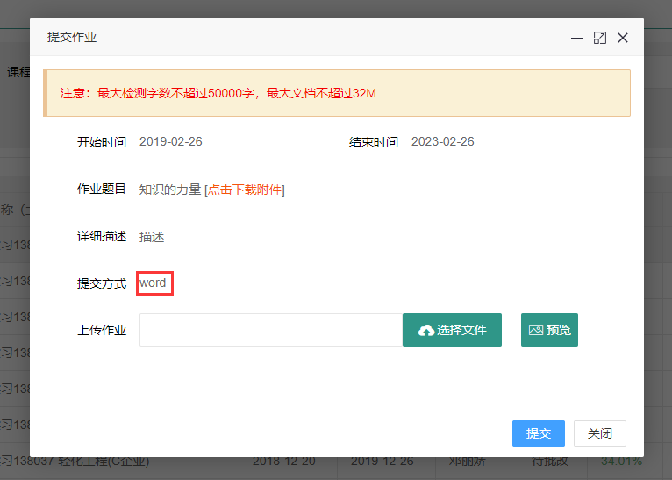

### （2）作业管理(教学班)

查看到自己上课的所有教学班，并可以点击“查看布置作业”查看相应班级发布的作业，然后进行提交

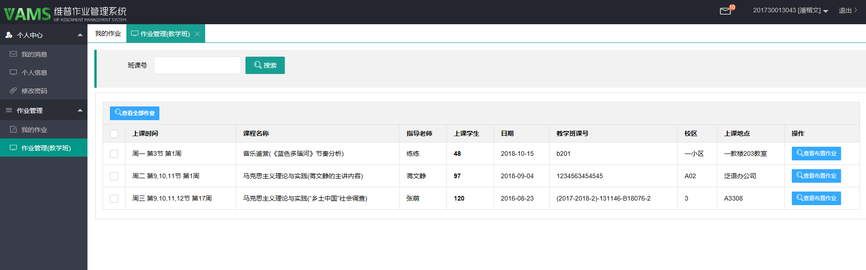

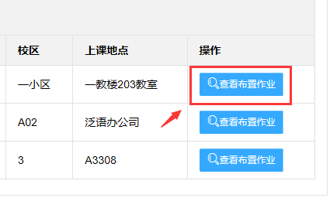

同一个教学班布置作业的列表：

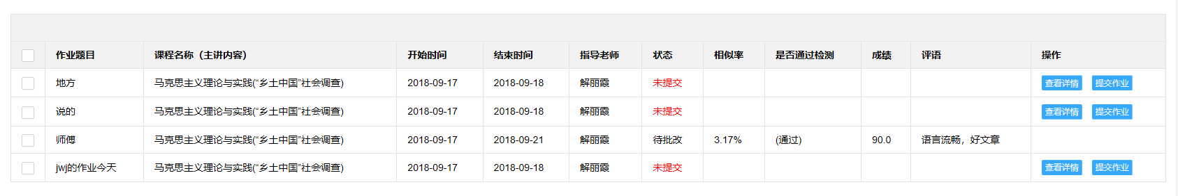

## 个人中心

### 我的消息

点击查看详情，可查看上级账号发布的消息详情

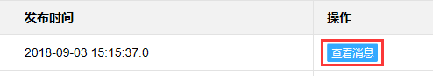

### 个人信息

管理员的个人信息展示：账号、系统到期时间、账户角色、单位名称、允许上传最大字数

### 修改密码

分别输入旧密码和新密码，输入字段为明码。更改密码时，旧密码输入正确的情况下才可更改成功！

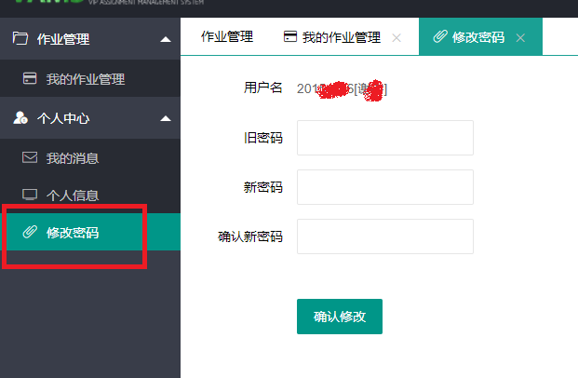

## 系统使用注意事项

* 推荐使用Chrome（谷歌）或者360浏览器，或者IE版本在9.0以上的其他浏览器